Маршрут по Пятницкому шоссе
Координаты Турбазы: N 56 03.315’
E 36 50.560’
От МКАД по Пятницкому шоссе (Р-111) примерно 45 км, до указателя «ЛОПОТОВО жилой комплекс 2,8», поворачиваем налево.

Проезжаем населенный пункт «Полежайки», следующий «Лопотово»

На площади с круглым газоном посередине, изображающий круговое движение, поворачиваем направо. Ориентир – супермаркет «Лоза».
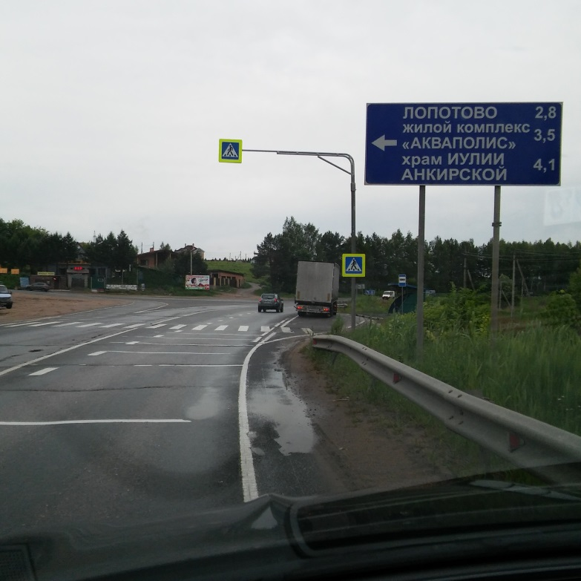
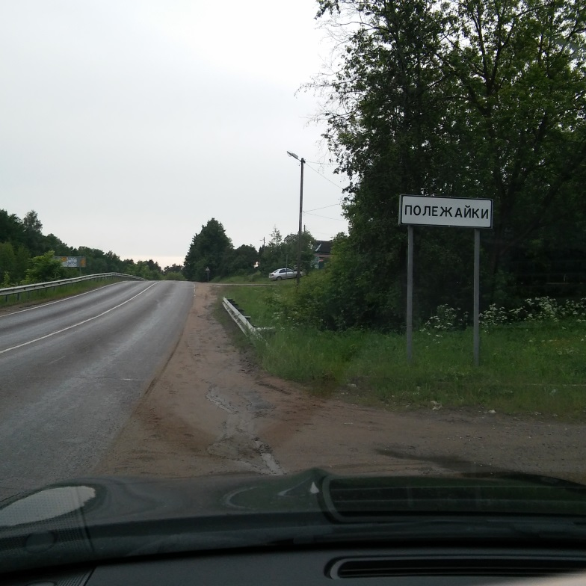
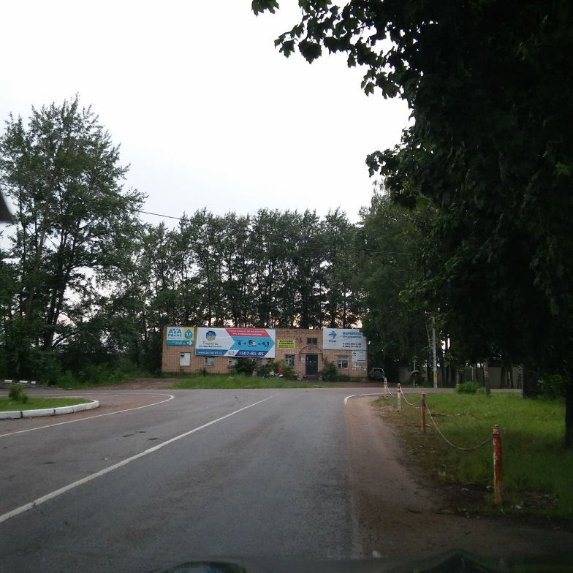

После двух «лежачих полицейских» у указателя «ТУРБАЗА ЛОПОТОВО» поворачиваем налево (указатель расположен слева).

Далее едем все время прямо, после фермы дорога берет влево и раздваивается, выбираем левую полосу.

Въезжаем в СНТ «Троянда»

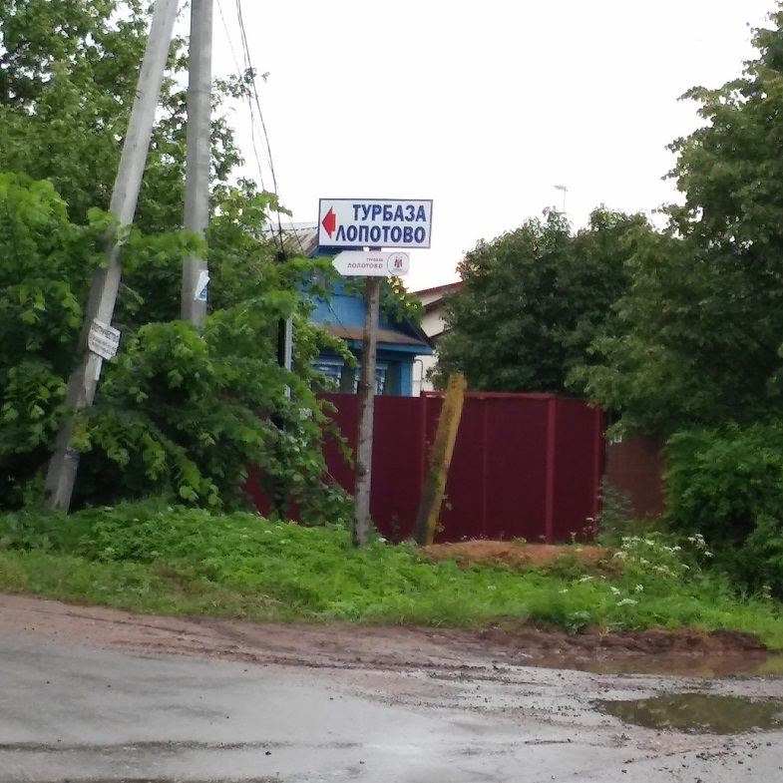
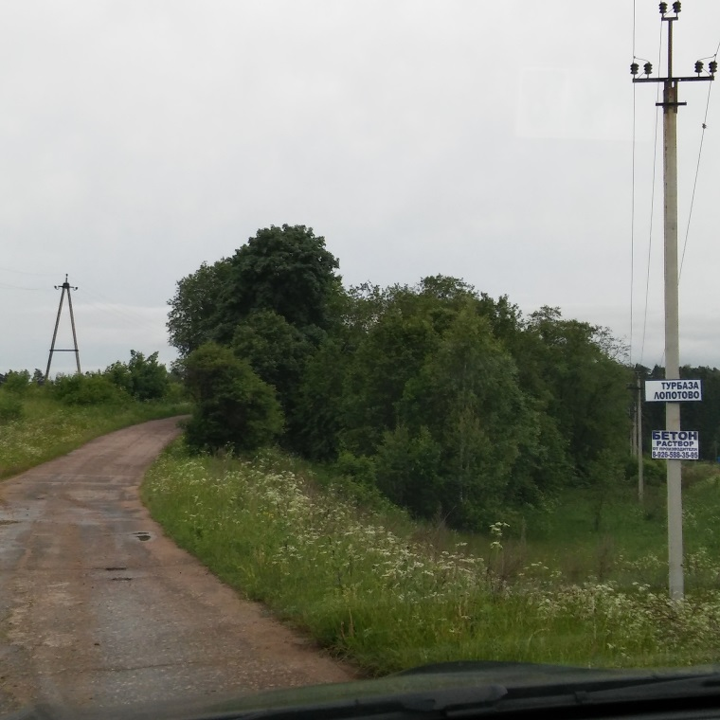
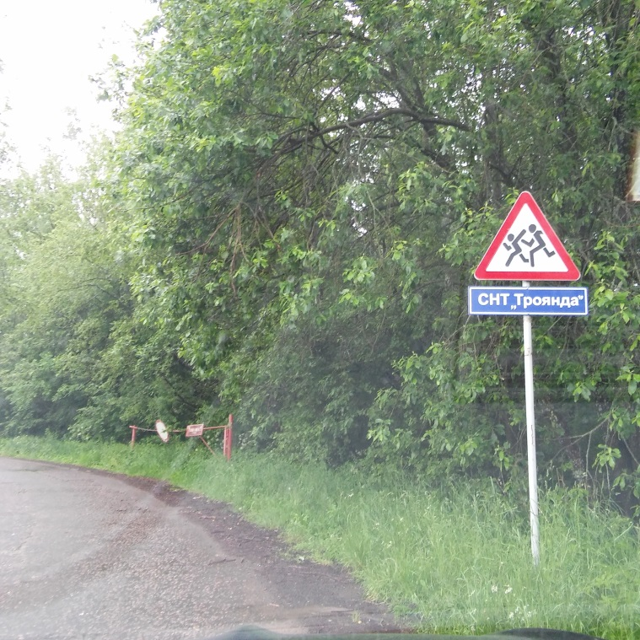

Двигаемся прямо, до ворот с эмблемой «МГФСО Москомспорта».
Парковка на территории турбазы, в случае нехватки мест вы можете припарковаться вдоль дороги или перед воротами.
Добро пожаловать!

